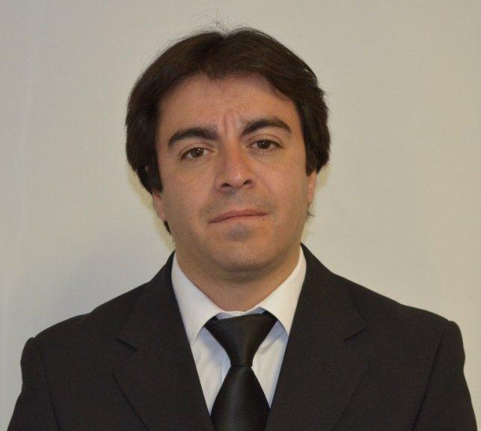
Rodrigo Ávalos Urzúa
45 años
Dirección : Calle Los Mangos #2496, Puente Alto
Tel : +56 9 90966225
Email : rodrigoavl@hotmail.com
CURRICULUM VITAE

2003 - 2006 Contador con Mención en Legislación Tributaria
Santiago, Chile Instituto Duoc UC

1993-1996 Enseñanza Media
Santiago, Chile Liceo Comercial Av. Independencia

Idiomas: Español: Natal
Ingles: Básico

Otros: Manejo Microsoft Office (Excel, Power Point; Microsoft Word), Sistema SAP.

2014-2023 CODELCO-CHILE (ISS CHILE) Sector Mineria
Santiago Chile Encargado de Bodega
Tareas realizadas ,Encargado de las compras de articulo de oficina
Computacionales,aseo , alimentacion y ferreteria
Recepcion de mercaderia e ingreso de inventario
Control de Inventario en programa INFORMAT-INET
Ingreso de ordenes de compra a SAP, Compra Mediante Plataforma
ARIBA

2005 – 2014 CODELCO CHILE (Aducom S.A.), Sector Minería
Santiago, Chile Encargado de Bodega
Tareas realizadas: Encargado de las compras de artículos de oficina, computacionales, aseo y alimentación.
Recepción de mercadería e ingreso de inventario en SAP.

2002 – 2005 CODELCO CHILE (Aducom S.A.), Sector Minería
Santiago, Chile Administrativo
Tareas realizadas: Se desempeña en diversos proyectos de Codelco Chile, realizando trámites administrativos, cobro de cheques, recepción y entrega de documentación, etc.

1999 – 2001 CALZADO ROYLE, Sector Retail
Santiago, Chile Junior
Tareas realizadas: Trámites varios, depósitos bancarios, entrega de licencias, revisión de cheques y pagos de las tiendas.

1997 – 1998 CITROEN CHILE, Sector Automotriz
Santiago, Chile Estudiante en Práctica
Tareas realizadas: Encargado de la cartera de cheques y pagarés de los clientes.

ESTUDIOS

EXPERIENCIA LABORAL

REFERENCIAS LABORALES
Silvia Donoso
Empresa : Codelco Chile
Teléfono : 9-98729299

Vanessa Diaz
Empresa : Codelco Chile
Telefono :9-78770236

Jaime Sariego
Empresa : Codelco Chile
Telefono : 9-91280447

Responsable, creativo, eficiente, puntual en la entrega de trabajos, buenas relaciones personales con sus compañeros y jefes directos, optimista, dinámico y capaz de ejecutar sus labores bajo presión, perfeccionista, metódico y con espíritu de superación.

